Фестиваль "Золотая осень" собрал более 1,6 млн "гурманов"
27.09.2016
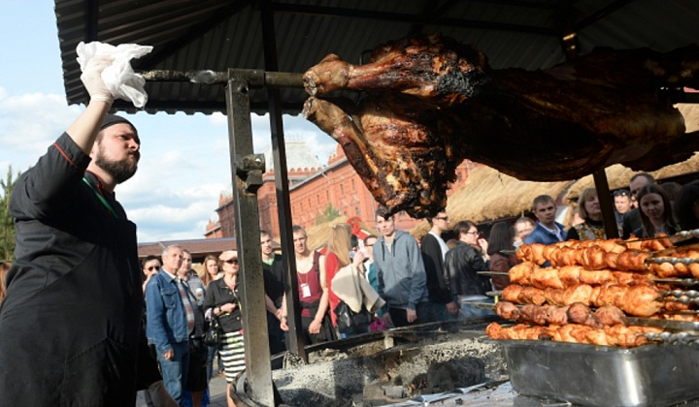
В Москве продолжает работу гастрономический фестиваль "Золотая осень". С момента его старта фестивальные площадки посетили 1,6 млн жителей и гостей столицы. Об этом сообщил Информационный Центр Правительства Москвы.

Масштабный гастрономический фестиваль "Золотая осень" был организован столичным правительством и Министерством сельского хозяйства РФ. На 49 фестивальных площадках с момента открытия побывали 1,6 млн горожан и гостей столицы. Организаторы фестиваля отмечают, что наибольшей популярностью у москвичей пользуется рынок с фермерской продукцией на площади Революции. Его уже посетило более ста тысяч гостей. Москвичи и туристы отведали 1,5 тысяч бургеров из говядины российского производства в шатре мясной продукции "Мясной культ".

Всего за три дня работы фестиваля в столицы было продано 180 тонн продукции фермерских хозяйств. На центральных площадках фестиваля было реализовано более двадцати тонн мяса. Об этом сообщил руководитель столичного Департамента торговли и услуг Алексей Немерюк. Он также отметил, что проходящий в Москве фестиваль доказывает востребованность сельскохозяйственной продукции отечественного производства.

Адрес страницы: http://golyanovo.mos.ru/presscenter/news/detail/3835219.html
Управа района Гольяново города Москвы

